|  |  |
| --- | --- |
| SỞ TT&TT NGHỆ AN  **TRUNG TÂM CNTT&TT**  **Mã đề: NAICT-099** | **CỘNG HÒA XÃ HỘI CHỦ NGHĨA VIỆT NAM**  **Độc lập - Tự do - Hạnh phúc** |

# BẢNG DỮ LIỆU CHO SẴN

# 

# 1. Dữ liệu phần Word:

**Tọa độ lửa Truông Bồn “Địa chỉ đỏ” giáo dục truyền thống**

Trong kháng chiến chống Mỹ cứu nước, Truông Bồn là trọng điểm trên con đường chiến lược chi viện cho tiền tuyến lớn miền Nam. Vượt qua gian khổ hy sinh, Truông Bồn hôm nay đã xanh màu sự sống, nơi chiến trường xưa làng xóm đã mọc lên trù phú, cuộc sống đã đổi thay mạnh mẽ. Và những giá trị lịch sử - văn hóa của Truông Bồn sẽ mãi mãi trường tồn với thời gian.

Một thời hoa lửa

Truông Bồn, một đoạn đèo dốc nằm trên tuyến đường chiến lược 15A, thuộc địa phận xã Mỹ Sơn, huyện Đô Lương(Nghệ An). Trong những năm tháng khốc liệt của cuộc kháng chiến chống Mỹ cứu nước, khi các tuyến đường đi qua địa bàn Nghệ An bị địch đánh phá và phong tỏa thì tuyến đường 15A trở thành con đường “độc đạo” để chi viện sức người, sức của cho chiến trường miền Nam.

Vị trí Truông Bồn càng trở nên đặc biệt quan trọng, đây chính là “yết hầu vận tải”, nơi kết nối các huyết mạch giao thông. Chính vì lẽ đó, Truông Bồn trở thành một trọng điểm đánh phá của không quân Mỹ. Hàng trăm tấn bom đạn đã trút xuống đây nhằm cắt đứt nguồn chi viện cho chiến trường. Đây được xem là “tọa độ lửa” khốc liệt thời bấy giờ.

Cùng với nhân dân cả nước, đối mặt quyết liệt với cuộc chiến tranh phá hoại tàn khốc của không quân và hải quân Mỹ, quân và dân Nghệ An anh hùng đã viết nên những trang sử vẻ vang về sức mạnh đoàn kết, kiên cường, thông minh, sáng tạo và dũng cảm với tinh thần quyết tử cho Tổ quốc quyết sinh. Trong đó, Truông Bồn là biểu tượng cao đẹp của Chủ nghĩa anh hùng cách mạng, là minh chứng hùng hồn cho tinh thần và bản lĩnh của sức mạnh ấy.

Nơi đây, dưới mưa bom bão đạn, quân và dân Nghệ An với tinh thần “tim có thể ngừng đập, nhưng đường không thể tắc”; “sống bám cầu, bám đường; chết kiên cường dũng cảm” vẫn giữ vững mạch máu giao thông cho những đoàn xe, đoàn quân ra tiền tuyến và đã có 1.240 người con ưu tú thuộc các lực lượng quân đội, công an, thanh niên xung phong, dân công hỏa tuyến ngã xuống trong lòng đất Mẹ.

Đặc biệt, sự kiện ngày 31/10/1968 đã đi vào lịch sử dân tộc khi tại Truông Bồn, máy bay Mỹ ném 200 quả bomxuống Đại đội 317, Tổng đội Thanh niên xung phong Nghệ An khiến 13 thanh niên xung phong của Đại đội 317 hy sinh. Chỉ một người duy nhất may mắn sống sót là nữ Tiểu đội trưởng Trần Thị Thông… Hầu hết trong số họ đã hoàn thành nhiệm vụ, chuẩn bị xuất ngũ, có người đã cầm quyết định đi học, có người còn định cả ngày cưới…

Trong khó khăn, khốc liệt của chiến tranh, tình đoàn kết quân dân càng được thể hiện rõ nét, trở thành giá trị văn hóa tinh thần cao đẹp. Để phối hợp với bộ đội chủ lực và Thanh niên xung phong, lúc bấy giờ quân và dân xã Mỹ Sơn, huyện Đô Lương đã chia thành các tổ chốt giữ các địa bàn như tổ trực chiến đánh trả máy bay Mỹ, tổ phối hợp với thanh niên xung phong đào đắp, hàn vá mặt đường, tổ bốc vác… chính tinh thần đoàn kết, ý chí vượt qua mọi khó khăn của quân và dân ta tại Truông Bồn đã trở thành một giá trị văn hóa tinh thần cao đẹp, một dấu ấn trong huyền thoại Truông Bồn.

**“Địa chỉ đỏ” để giáo dục truyền thống**

Chiến tranh ác liệt là thế, nhưng chính nơi đây – Truông Bồn là nơi thử thách và ngời sáng tình yêu đôi lứa, niềm tin vào tương lai. Những thanh niên xung phong Truông Bồn, ngoài ý chí chiến đấu cho sự nghiệp cứu nước, vẫn chăm lo học bổ túc văn hóa. Tranh thủ thời gian nghỉ ngơi hiếm hoi, các anh chị vẫn tham gia hoạt động văn hóa, văn nghệ với tinh thần lạc quan, niềm tin vào cuộc sống và tương lai. Ở đấy, còn có cả tình yêu đôi lứa đẹp đẽ, đáng trân trọng.

Thực tế, giá trị lịch sử, văn hóa của chiến tích Truông Bồn là những gì còn đọng lại qua thời gian cần được bảo tồn và phát huy để xứng đáng là “địa chỉ đỏ” góp phần giáo dục truyền thống cách mạng sâu sắc cho nhân dân, đặc biệt là thế hệ trẻ hôm nay và mai sau. Cũng chính vì lẽ đó mà hàng năm vào các dịp lễ rất nhiều bạn trẻ từ khắp nơi đã đến Truông Bồn để thăm quan, để hiểu rõ hơn về khu di tích, sự hy sinh của các thanh niên xung phong đã nằm xuống vì bình yên của tổ quốc.

Để tri ân những đóng góp của quân và dân ta, ngày 23/9/2008, Chủ tịch nước đã ký Quyết định truy tặng danh hiệu Anh hùng lực lượng vũ trang nhân dân cho tập thể 14 chiến sĩ thuộc Đại đội 317 Thanh niên xung phong Nghệ An, trong đó có 13 chiến sĩ đã hi sinh ngày 31/10/1968.

Ngày 19/4/2010 UBND tỉnh Nghệ An có Quyết định số 1591/QĐUBND-CNXD phê duyệt Dự án đầu tư xây dựng công trình bảo tồn, tôn tạo Khu di tích lịch sử Truông Bồn. Đồng hành với Nghệ An, còn có nhiều cơ quan, đơn vị, tập thể, cá nhân trong và ngoài nước đã đầu tư, quyên góp, ủng hộ xây dựng, tôn tạo Khu di tích trên diện tích 217.327m2.

Khu di tích lịch sử Truông Bồn gồm nhiều hạng mục tâm linh: Khu mộ và nhà che mộ 13 Anh hùng liệt sĩ thanh niên xung phong, nhà tưởng niệm, đài tưởng niệm các liệt sĩ, sân lễ hội,nhà trưng bày truyền thống... tạo thành quần thể kiến trúc ấm áp, kết nối hành trình trên đường thiên lý đến Ngã ba Đồng Lộc (Hà Tĩnh); hang Tám Cô (Quảng Bình).

Bên cạnh công tác tu bổ tôn tạo khu di tích lịch sử Truông Bồn, những năm qua, tỉnh Nghệ An đã tổ chức nhiều hoạt động đền ơn đáp nghĩa, tri ân những người có công với cách mạng. Ngoài ra tổ chức nghiên cứu, sưu tầm các hiện vật, tư liệu liên quan đến các sự kiện lịch sử, các nhân vật lịch sử của huyền thoại Truông Bồn. Đồng thời, tăng cường tổ chức các hoạt động về nguồn, các buổi gặp gỡ, giao lưu, nói chuyện với các nhân chứng lịch sử của chiến tích Truông Bồn.

Hiện nay, khu di tích lịch sử Truông Bồn đã có nhiều hoạt động để phát huy giá trị như: tổ chức lễ kết nạp đoàn viên mới cho các em học sinh, là nơi báo công của Đại hội đoàn thanh niên, hội cựu chiến binh các cấp, tổ chức phục vụ các hoạt động về nguồn…

Đặc biệt, khu di tích lịch sử Truông Bồn là một di tích lịch sử, hội tụ đầy đủ các yếu tố cần thiết để phát triển thành điểm du lịch tâm linh. Chính vì vậy, cần tiếp tục đẩy mạnh công tác tuyên truyền, quảng bá giá trị của các sự kiện lịch sử và di tích trên các phương tiện thông tin đại chúng; hình tượng hóa huyền thoại Truông Bồn thông qua các tác phẩm văn học, nghệ thuật; đồng thời, liên kết hình thành các tour du lịch trong và ngoài tỉnh để đưa du khách vềvới Truông Bồn.

Với Truông Bồn, 52 năm qua, kể từ khi sự kiện bi tráng ngày 31/10/1968 diễn ra đến nay, vẫn vẹn nguyên những tình cảm trân quý, sự biết ơn sâu sắc của nhân dân ta đối với sự hi sinh cao cả và oanh liệt của các chiến sĩ thanh niên xung phong anh hùng, đã ngã xuống cho chiến thắng vĩ đại của dân tộc ta. Với Truông Bồn vẫn còn nóng hổi những bài học, giá trị lịch sử to lớn.

Nguồn: Internet

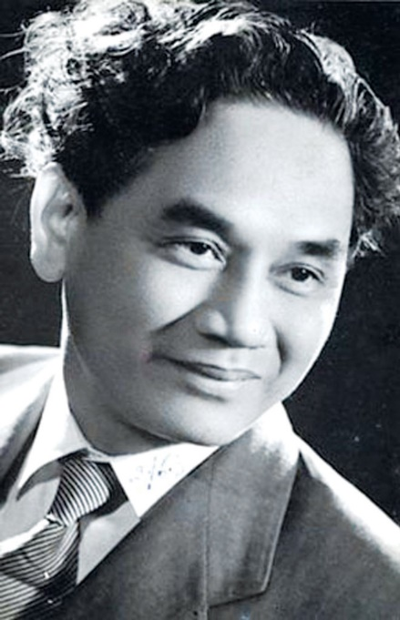

# 2. Dữ liệu phần PowerPoint

**Tọa độ lửa Truông Bồn –“Địa chỉ đỏ” giáo dục truyền thống**

Trong kháng chiến chống Mỹ cứu nước, Truông Bồn là trọng điểm trên con đường chiến lược chi viện cho tiền tuyến lớn miền Nam. Vượt qua gian khổ hy sinh, Truông Bồn hôm nay đã xanh màu sự sống, nơi chiến trường xưa làng xóm đã mọc lên trù phú, cuộc sống đã đổi thay mạnh mẽ. Và những giá trị lịch sử - văn hóa của Truông Bồn sẽ mãi mãi trường tồn với thời gian.

Truông Bồn, một đoạn đèo dốc nằm trên tuyến đường chiến lược 15A, thuộc địa phận xã Mỹ Sơn, huyện Đô Lương(Nghệ An). Trong những năm tháng khốc liệt của cuộc kháng chiến chống Mỹ cứu nước, khi các tuyến đường đi qua địa bàn Nghệ An bị địch đánh phá và phong tỏa thì tuyến đường 15A trở thành con đường “độc đạo” để chi viện sức người, sức của cho chiến trường miền Nam.

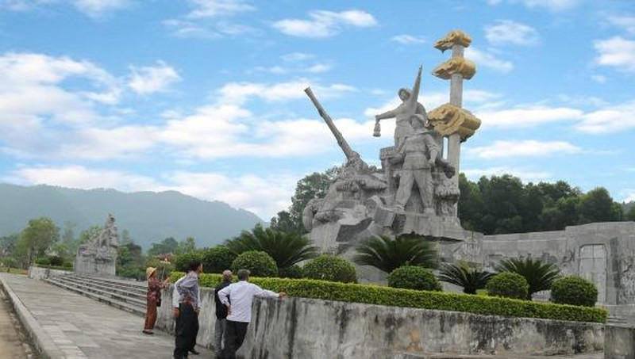

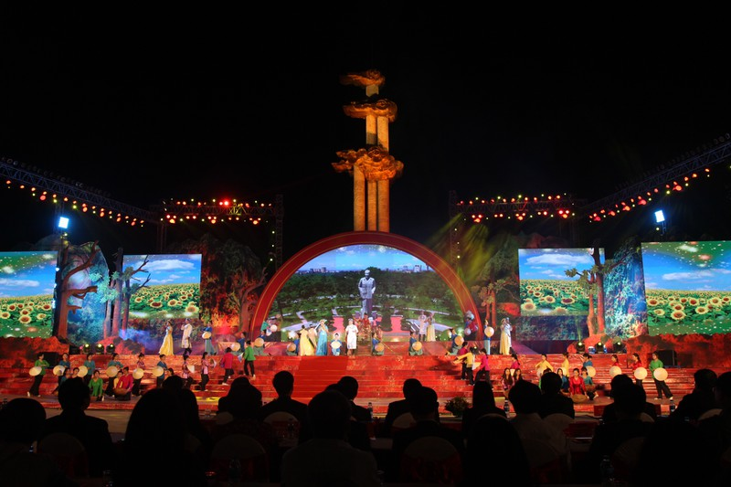

# 3. Dữ liệu phần Excel:

|  |  |  |  |  |  |  |  |
| --- | --- | --- | --- | --- | --- | --- | --- |
| **BẢNG TÍNH TIỀN NHẬP HÀNG** | | | | | | | |
| **TT** | **Mã hàng** | **Đơn vị tính** | **Số lượng** | **GIÁ** | **Thành tiền** | **Mức thuế** | **Tổng tiền** |
| 1 | D1 | Bộ | 40 | 1200000 | ? | ? | ? |
| 2 | D2 | Bộ | 60 | 900000 | ? | ? | ? |
| 3 | E1 | Bộ | 45 | 1100000 | ? | ? | ? |
| 4 | E2 | Bộ | 60 | 800000 | ? | ? | ? |
| 5 | F1 | Bộ | 40 | 1200000 | ? | ? | ? |
| 6 | F2 | Bộ | 55 | 1200000 | ? | ? | ? |
| 7 | D3 | Bộ | 50 | 1100000 | ? | ? | ? |
| 8 | E1 | Bộ | 90 | 700000 | ? | ? | ? |
| 9 | F2 | Bộ | 80 | 900000 | ? | ? | ? |
| 10 | F3 | Bộ | 90 | 800000 | ? | ? | ? |
|  | **Tổng** |  |  |  |  |  |  |
|  |  |  |  |  |  |  |  |
|  |  |  |  |  | Giá trị Tổng tiền lớn nhất | | ? |
|  |  |  |  |  | Giá trị Tổng tiền bé nhất | | ? |
|  |  |  |  |  |  |  |  |